**И.о. руководителя**

**ГУ «Отдел образования**

**Ерейментауского района»**

**Куркиной С.М.**

**Информация**

**о проделанной работе в период осенних каникул**

**КГУ «Средняя школа – лицей №2 имени Насыра Смагулова»**

**на 16 ноября 2020 года**

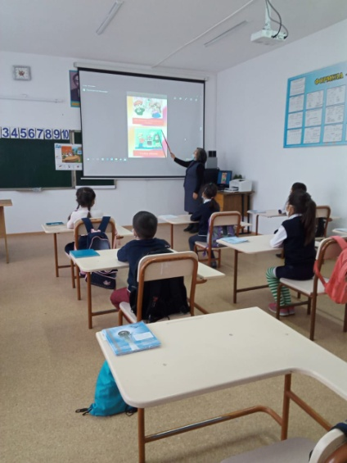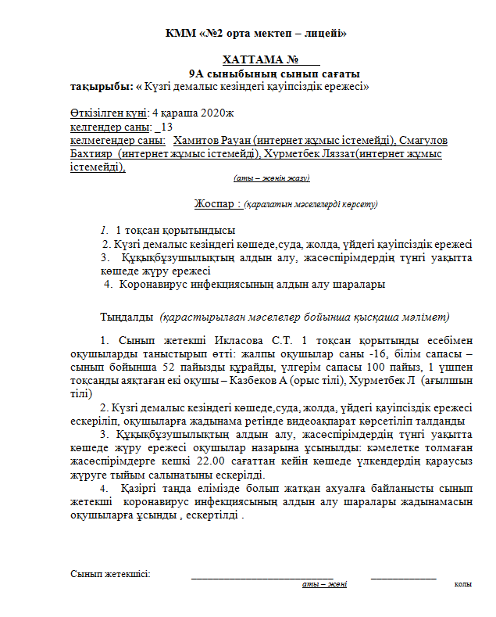Согласно плану работы во время осенних каникул с 5 ноября по 14 ноября 2020 года с учащимися школы воспитательные мероприятия проводились ежедневно.

Все классные руководители спланировали свою работу на каникулах, опираясь на интересы и потребности своих классов. В соцсетях (школьный сайт, инстаграм, фейсбук) была размещена информация: план работы во время осенних каникул.

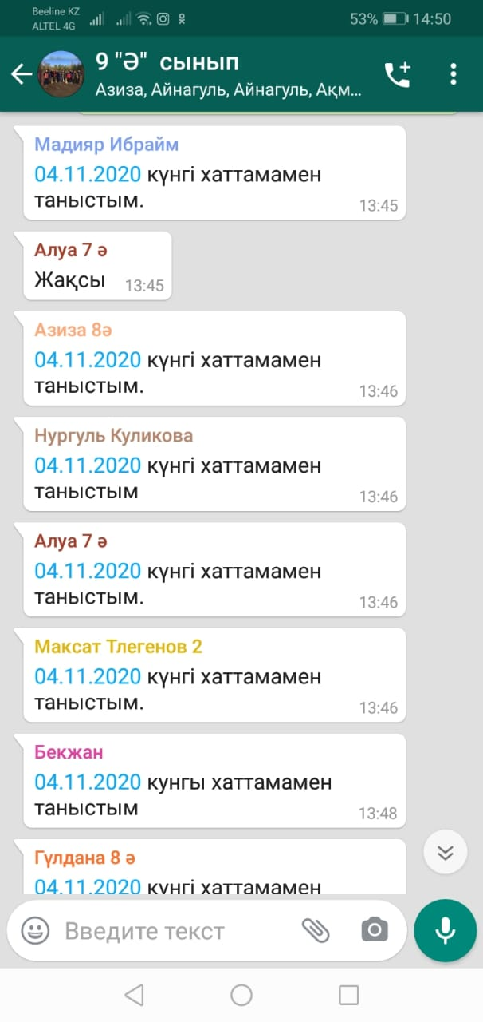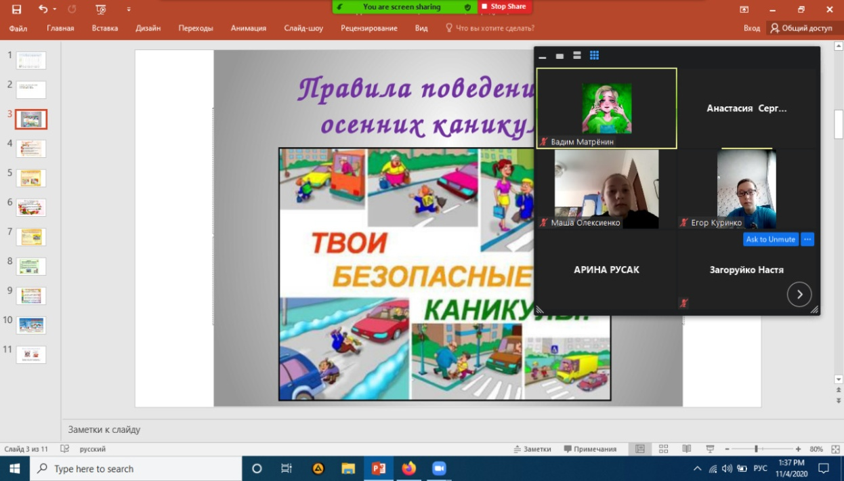Перед уходом на каникулы в режиме онлайн (5-11 классы) и режиме офлайн(0-4 классы) со всеми учащимися школы были проведены беседы о соблюдении во время осенних каникул правил техники безопасности и безопасного поведения дома и в общественных местах. Учащимся напомнили об основных правилах дорожного движения и необходимости их неукоснительного соблюдения. Значительное место при проведении бесед было уделено профилактике правонарушений несовершеннолетних.  Также эти вопросы были рассмотрены на родительских собраниях по итогам 1 четверти (онлайн).

Все каникулярные дни были разбиты по определенной тематике:

**5 ноября - ЭРУДИТ-ТИР.**

5 ноября 2020 года классным руководителем, учителем биологии и химии Забиякиной О.С. была проведена интеллектуальная игра «Брейн-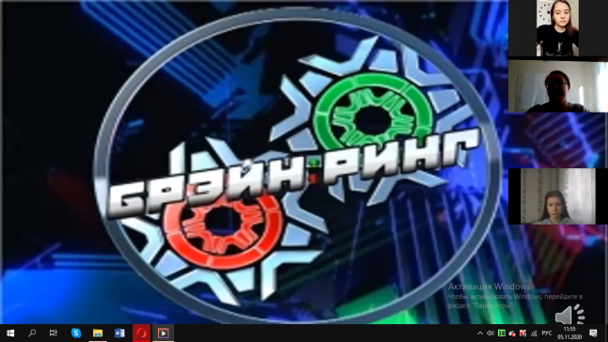ринг» для учащихся 10Б класса. Игра прошла в онлайн-формате на платформе Zoom. Игра состояла из 3 туров-боев по 10 вопросов в каждом. Вопросы охватывали различные области знаний и были направлены на расширение кругозора учащихся. По итогам 2х туров наибольшее количество очков набрали 3 участников. 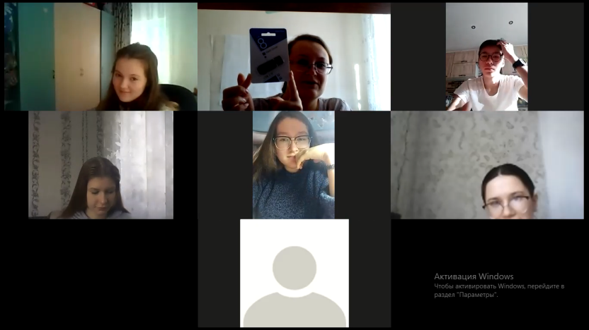Двое из них – Иващенко Александра и Исабай Санжар – имели равное количество очков. Поэтому для них был разыгран дополнительный вопрос. Из здесь удачливее оказался Исабай Санжар. Поэтому именно он составил компанию Матрёниной Екатерине, лидировавшей на протяжении всей игры, в финале. В 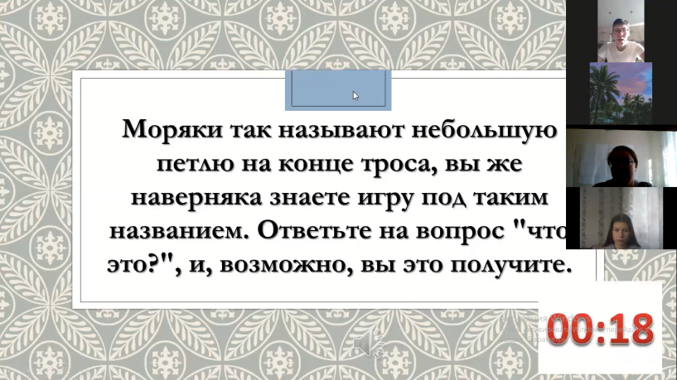результате игры победителем была признана Матрёнина Екатерина, которая получила в качестве приза – флешку.

С целью расширения познавательного, интеллектуального кругозора учащихся в 5 «Ә» классе прошла интеллектуальная игра «Что? Где? Когда?» под руководством классного руководителя Кажкеновой Б.Е. Игра проходила онлайн на платформе ZOOM. Учащиеся были разделены на 2 группы. Эта игра состояла из 3 этапов.

1-й этап:Что?Где?Когда?

Вопросы по пройденным темам предмета история Казахстана. Вопросы задавались по очереди. Какая группа больше ответит, та получает баллы.

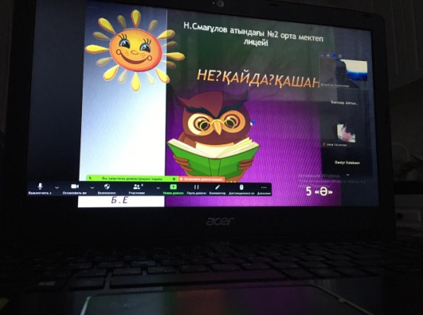2-й этап язык-искусство

Конкурс пословиц и поговорок среди учащихся.

3-й этап Найди,если найдешь!На данном этапе учащимся были даны одинаковые ребусные работы ,в случае быстрого и четкого ответа участникам той или иной группы добавлялись баллы.

Основной целью этой мысли является активизация учебно-познавательного процесса через онлайн -платформы, развитие адаптационного процесса. Взаимосвязь с уроками истории,с уроками казахской литературы.

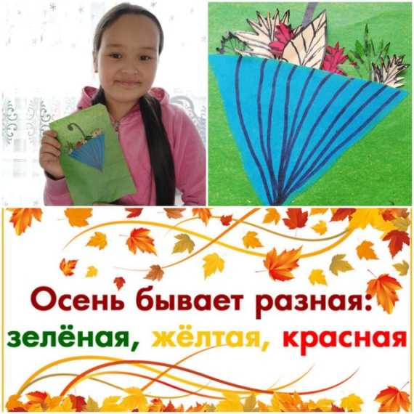**6 ноября – ОСЕННИЙ РАЗГУЛЯЙ**

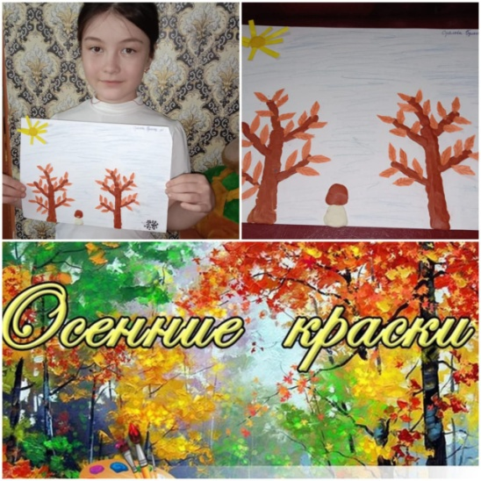В начале осенних каникул, 6 ноября, в нашем 3 "Б" классе прошел онлайн конкурс поделок «Осенний РазГуляй», в котором приняли участие не только дети, но и их родители.«Создавая свои поделки, дети являются уже не просто созерцателями, они превращаются в творцов, используя дары, приготовленные для них природой».   Работа с природным материалом заключает в себе большие возможности сближения ребенка с родной природой, воспитания бережного, заботливого отношения к ней, большое влияние оказывает труд с природным материалом и на умственное развитие ребенка, на развитие его мышления, формирования первых трудовых навыков.    Оказалось, не так-то просто сделать поделку: ее изготовление требует не только определенных трудовых, но и волевых усилий. Не всем ребятам удалось самостоятельно воплотить свои фантазии в реальность, как рассказывали некоторые из них, после нескольких неудачных попыток хотелось забросить эту идею, но тут на помощь пришли родители. Такая совместная деятельность семьи и ребенка над воплощением детской идеи в реальность во много раз повышает ценность такой работы. Работы выполнялись в разных техниках: аппликация, аппликация на пластилине, моделирование.

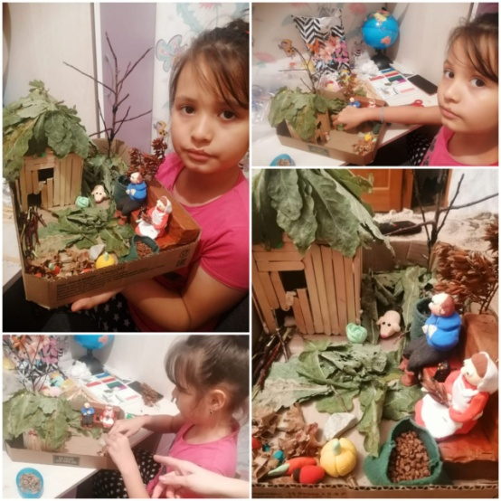**7 ноября – МИР КРАСОК**

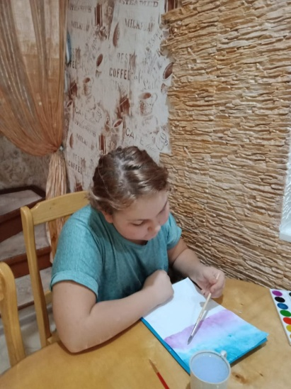В 6 «Б» классе прошел интересный мастер-класс под руководиством классного руководителя Иващенко А.В. - рисование акварелью «по - мокрому».

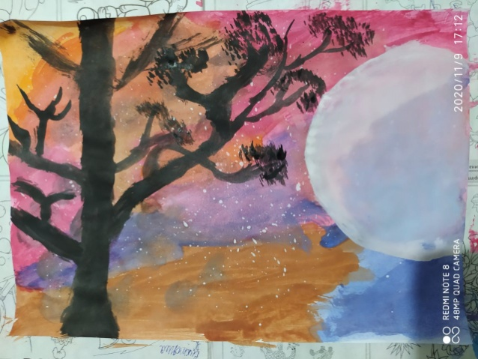Техника эта довольно трудна из-за требуемой высокой скорости работы, но оправдывает себя – результат получается отличный и всегда непредсказуемый. Даже опытный художник, умеющий «подчинить» себе подобный способ рисования, не может знать, насколько точно воплотится его замысел. Кстати, именно от творческого замысла зависит, насколько мокрой должна быть бумага.

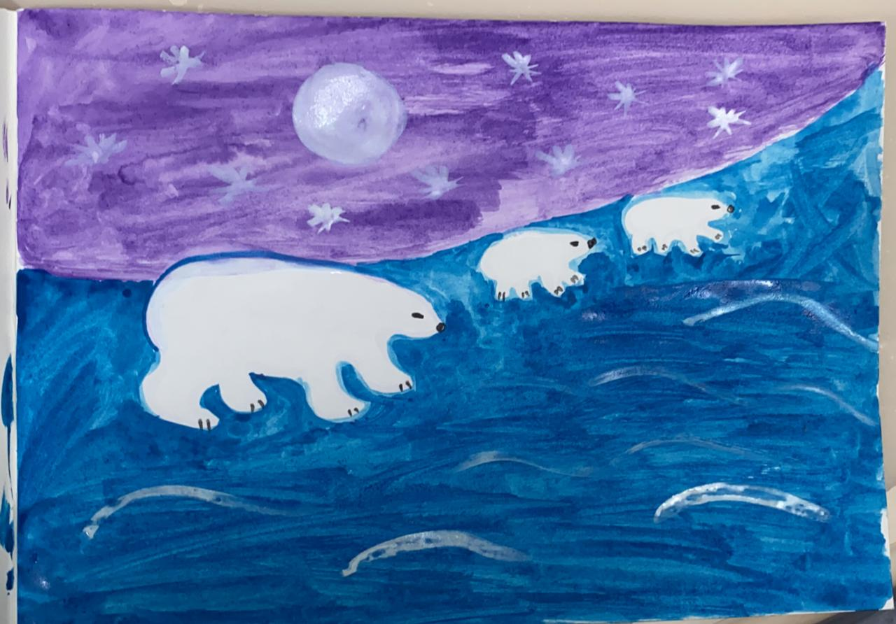

**8 ноября – ВОДНЫЙ МИР**

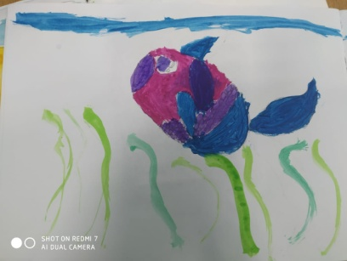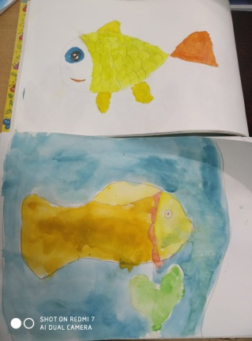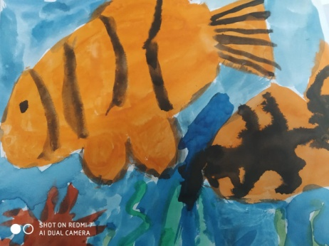Один из дней назывался - "Водный мир". Ребята 2 "Б" класса рассказали об обитателях водоёмов, просмотрели небольшой видеоролик о них. В дальнейшем проводилась творческая работа: "Рыбы в фантазийном стиле". Тема мероприятия очень понравилась детям. Классный руководитель - Гильмутдинова Н.В.

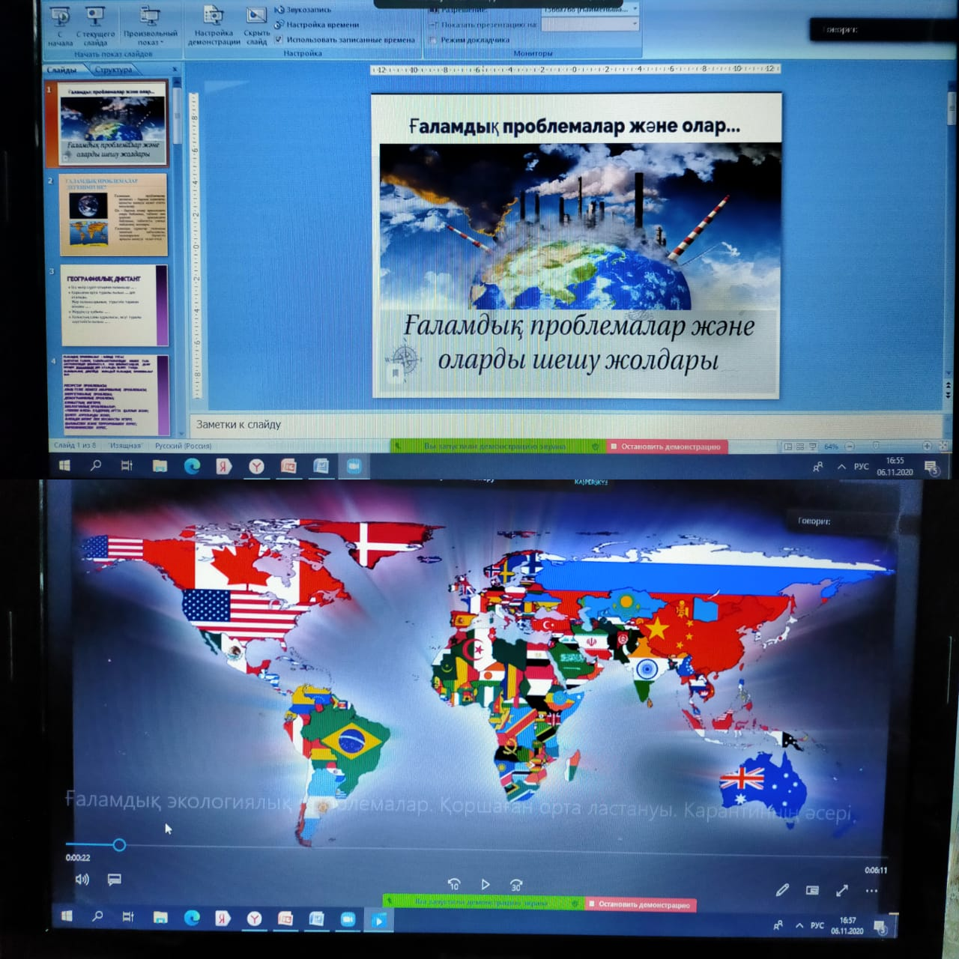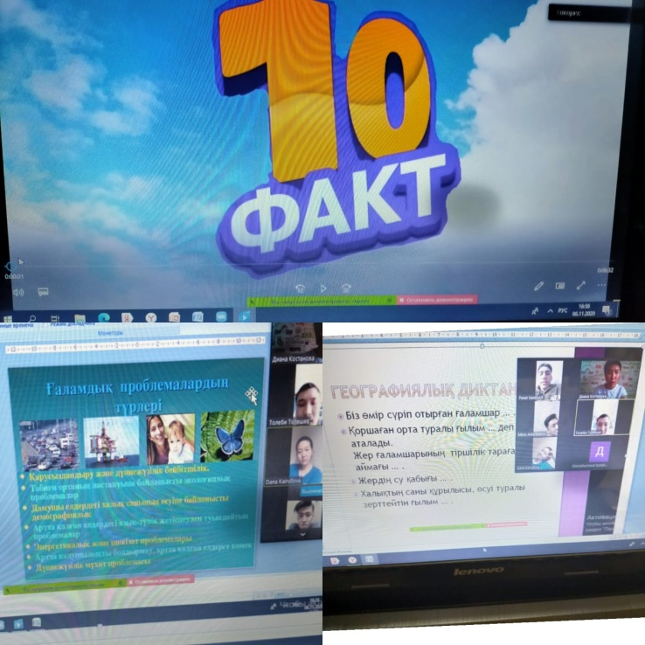Под руководством классного руководителя Костановой Д. Б . 8 ноября 2020 года в 11"А "классе состоялся дебатный турнир по теме "Глобальные проблемы". В ходе мероприятия учащиеся были разделены на 2 группы. Турнир проходил поэтапно.

Этапы:

1. географический диктант

2. Типы глобальной проблемы

.3. Виды экологических проблем в Казахстане.

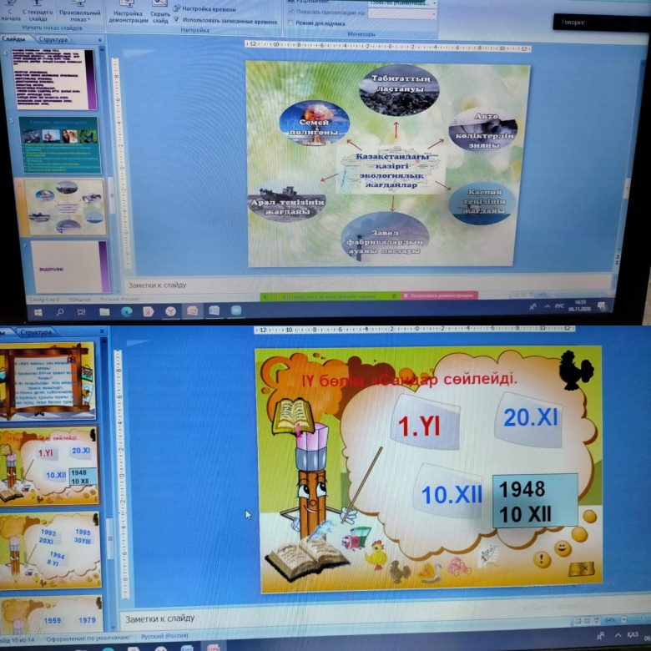Видеоролик обобщающий «10фактов».

Победившей группе положили единицы на мобильный телефон.

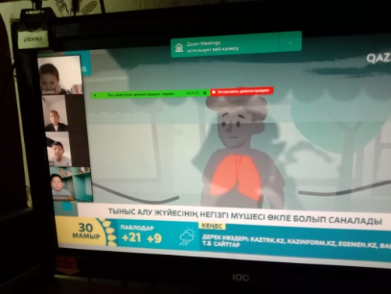**9 ноября – ВАЖНЫЕ НАВЫКИ**

С целью ознакомления учащихся начального звена с видами инфекционных заболеваний и способами их профилактики в 4 «А» классе прошла игра-путешествие «Путешествие в страну здраволюбие». Перед классным руководителем Жумадиловой Г.С. стояли следующие задачи:

1. Познакомить учащихся с видами инфекционных заболеваний, причинами возникновения эпидемий, механизмом передачи, способами защиты от инфекционных заболеваний.
2. Совершенствовать навыки безопасного поведения и действий в очагах инфекционного заболевания.
3. 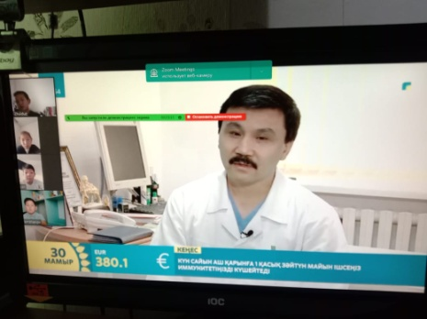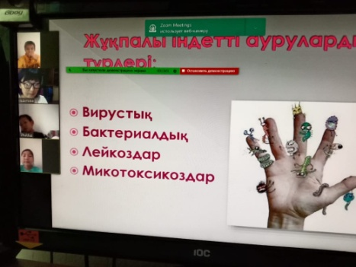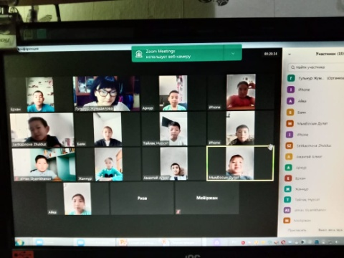Воспитывать бережное отношение к собственному здоровью.

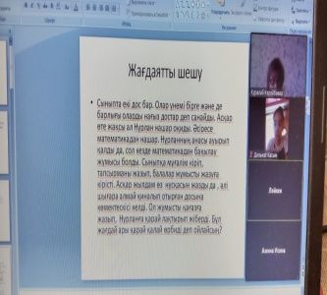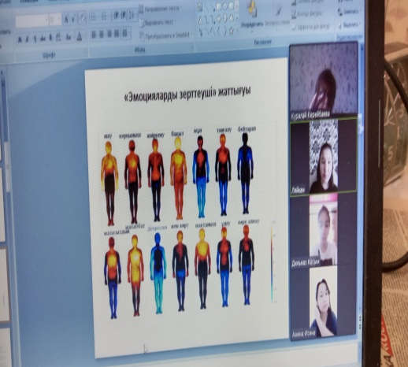Педагоги-психологи Керейбаева К.Б. и Гильмутдинова Н.В. в период школьных каникул провели со старшеклассниками онлаин-тренинг на тему: «Управление конфликтами» и « личная жизнь на лестнице» репродуктивное здоровье и навыки планирования семьи. По окончании тренинга учащимся были даны консультации.

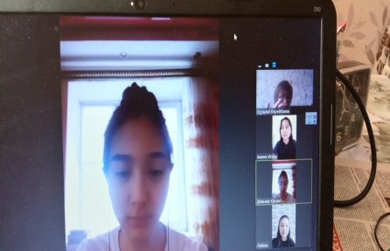

**10 ноября – PROF-цифровой мир.**

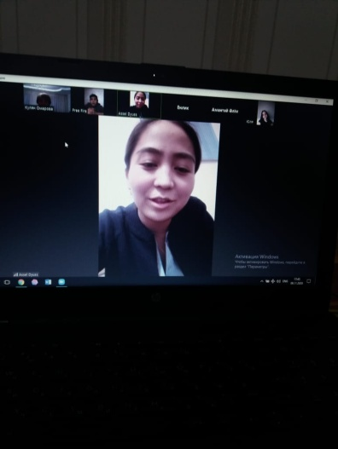 Среди учащихся 8-9 классов прошли дебаты «Сетевые игры: за и против». Организовали данное мероприятие учитель истории Омарова К.А и учитель информатики Дюсенбаева А.Д.

Позиция «ЗА»-8"А"класс.

Учащиеся высказали свое мнение:

1.Развивает творческое мышление, интеллект.

2.Дает возможность обучиться иностранному языку.

3.Снимает напряжение, своеобразный отдых.

Позиция «ПРОТИВ»-9"Б" класс:

1.Зависимость от сетевых игр, проблемы с аппетитом, сном.

2.Много времени уходит и денег.

3.Развиваются такие качества, как вражда, агрессия.

**11 ноября – ПОИСК: АКАДЕМИЯ ПОЛЕЗНЫХ ДЕЙСТВИЙ**

Мир вокруг нас такой, каким его видим мы, и каким его делают наши поступки. Любое, даже самое незначительное, доброе дело делает мир лучше. Так на осенних каникулах учащиеся 5 "Б" и 8 "Б" классов приняли участие в акции "Мои добрые дела". Целью данной акции было развивать представления учащихся о доброте, воспитание у детей положительных качеств характера, мотивировать детей на совершение добрых дел и поступков.

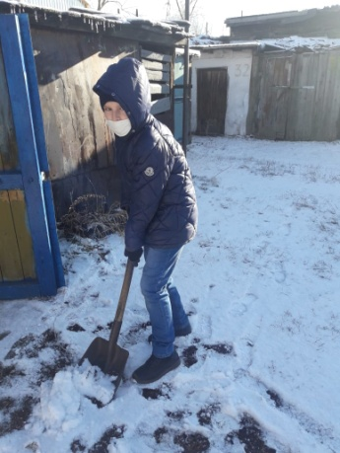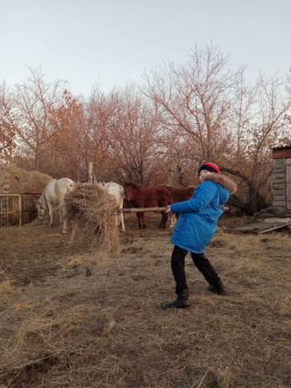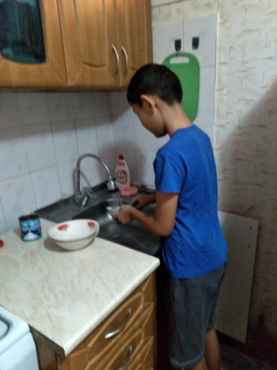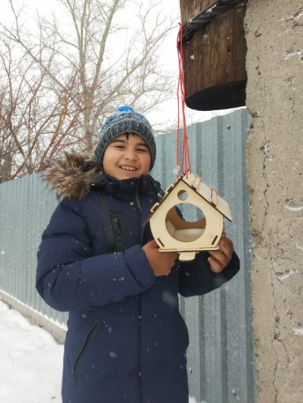

Во 2 «В» классе прошел челлендж «Полезные привычки». Ребята показали как они выполняют утреннюю зарядку, умываются, занимаются спортом, едят правильную еду.

**12 ноября – ДЕНЬ ЗДОРОВЬЯ**

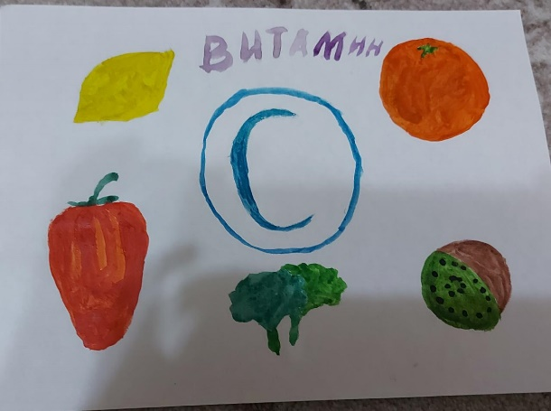12 ноября проведено внекласснное мероприятие «День здоровья. Полезные витамины» для учащихся 4 Б класса.

**Задачи:**

1. Расширять и систематизировать знания учащихся о правильном питании, о полезных продуктах, содержащих витамины.
2. Развивать кругозор и словарный запас.
3. 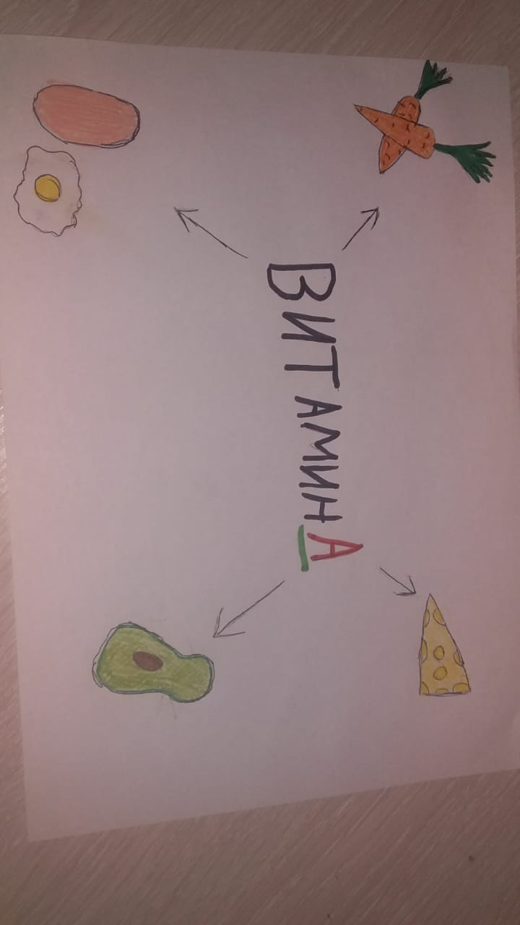Воспитывать у учащихся стремление к здоровому образу жизни и к правильному питанию.

Мероприятие запланировано и проведено в онлайн-режиме.

Вместе с классным руководителем учащиеся разбирались, какие продукты содержат витамины, необходимые для роста организма, узнавали, какие витамины особенно полезны в период сезонных вирусных заболеваний. Объяснение учителя сопровождалось показом презентации «Витамины-наши лучшие друзья!» Учащиеся усвоили: витамины являются активными веществами, ежедневное употребление которых отвечает за слаженную работу организма. Недостаток витаминов в пище ведет к дефицитным состояниям и тем самым провоцирует различные заболевания. Регулярное употребление сезонных витаминов защитит иммунитет человека, а значит можно не бояться осенних простуд. Ученики 4 класса узнали, в каких продуктах питания содержатся те или иные витамины, какую пользу организму приносят.

Закрепили полученные знания с помощью интерактивной викторины «Знатоки правильного питания». В финал вышли: Володько Валентина, Жумаш Наргиз, Ролинская Кароллина.

Так как не все учащиеся вышли в онлайн- конференцию, материалы конференции классный руководитель отправил детям в вотсап, сопроводив заданием «Собрать витаминную семейку» из постеров. Дети сделали рисунки на тему «Полезные витамины».

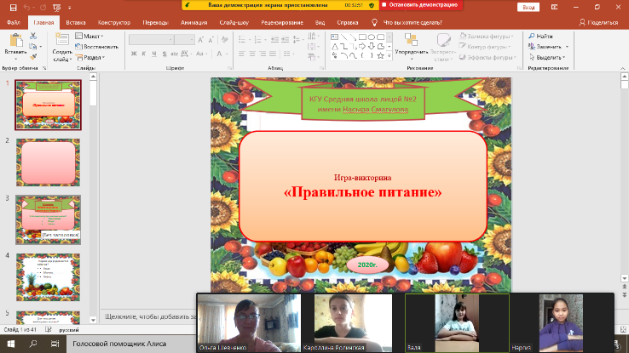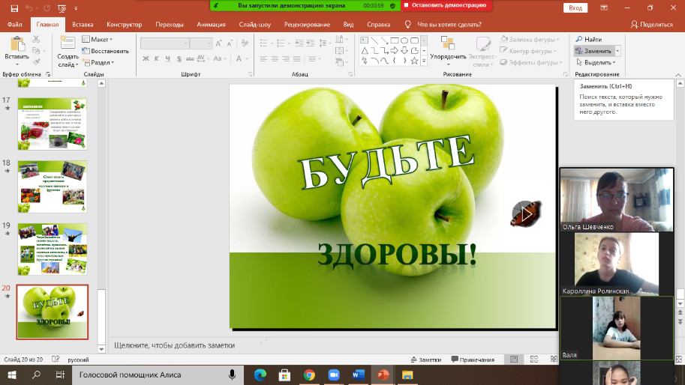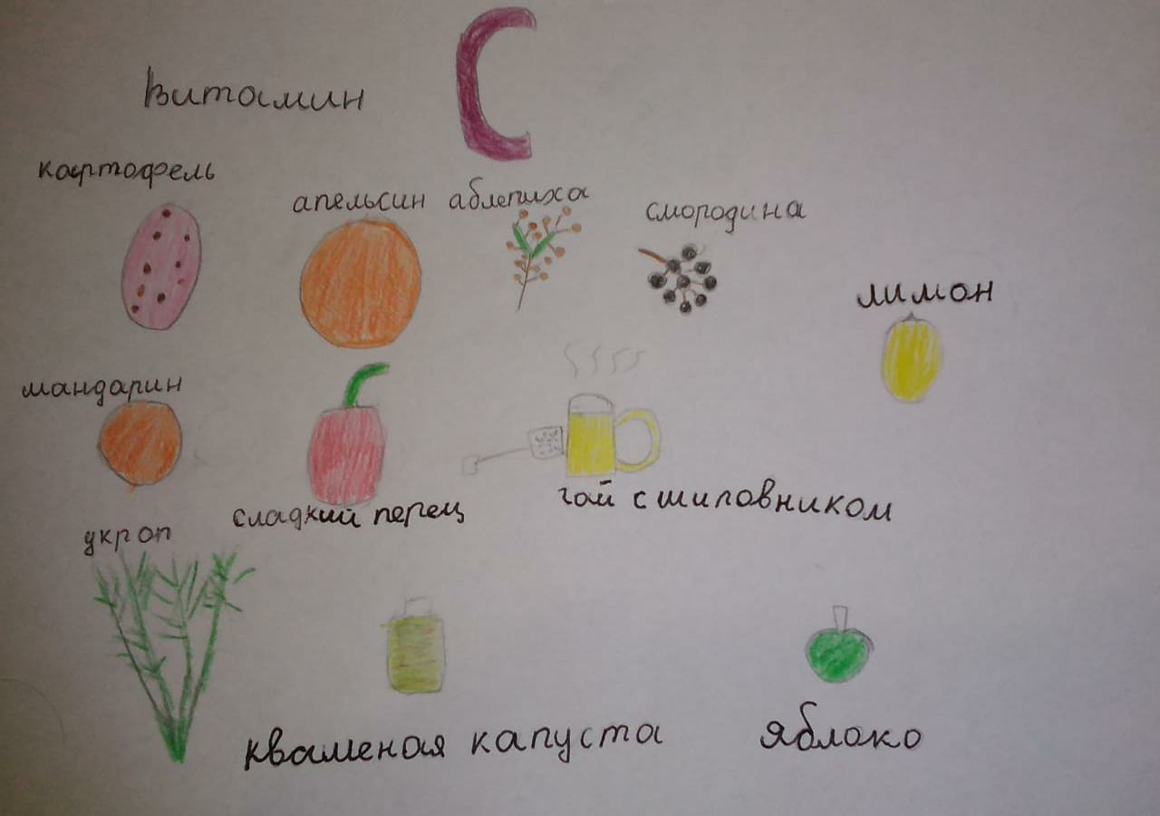

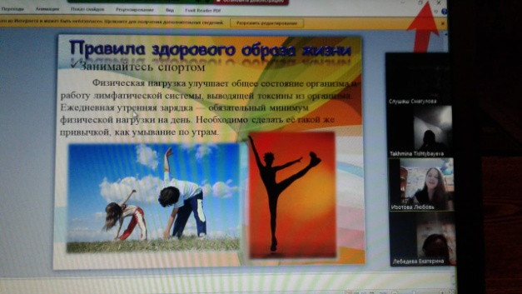В 7 «Б» классе прошла акция «15 фактов здоровья» входе которой учащиеся были информированы об основах безопасности и здорового образа жизни. В ходе мероприятия классный руководитель Смагулова С.К. рассказала о пользе здоровой пищи, правильном употреблении продуктов, занятиях спортом и заботе о своем теле, о вреде алкоголя и никотина для организма человека. После беседы с использованием презентационного материала, учащимся было предложено протестировать себя, насколько эффекивны их занятия физическими упражнениями. Если учащиеся честно ответят на вопросы из серии «Познай себя», то у них будет некоторая информация для размышления.

**13 ноября – ДЕНЬ СПОРТА**

Среди учащихся 1-11 классов прошли различные спортивные мероприятия – онлайн.

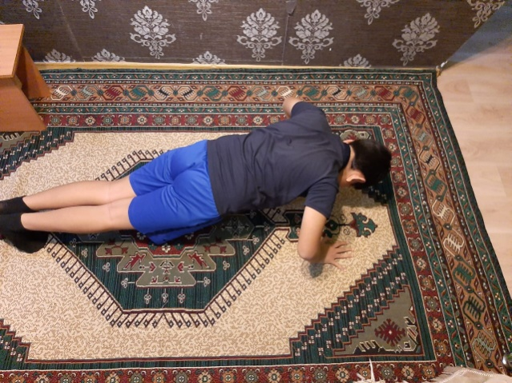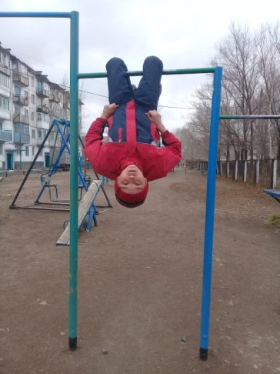

**14 ноября - ДЕНЬ СЕМЕЙНЫХ УВЛЕЧЕНИЙ**

У каждого из нас есть семья: у кого-то большая, а у кого-то маленькая. И в каждой - особая атмосфера, свои семейные привычки, увлечения и традиции.  В семье мы проводим большую часть времени- отдыхаем, ведем домашнее хозяйство, занимаемся любимым делом. Человеку свойственно увлекаться. Ведь в жизни столько интересного.

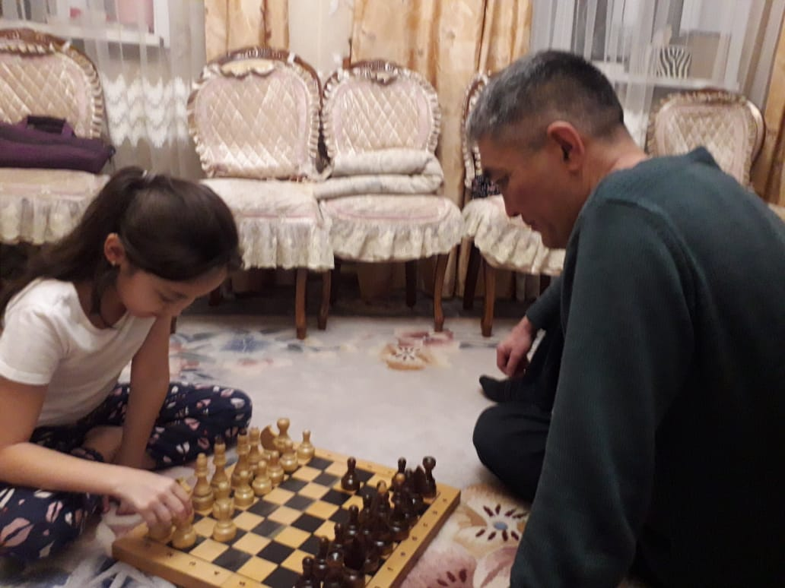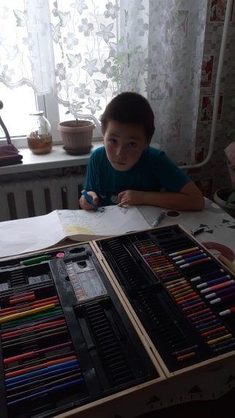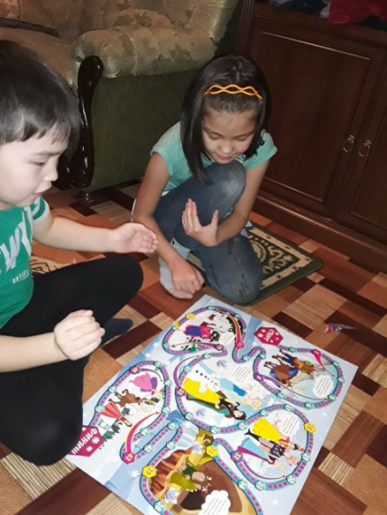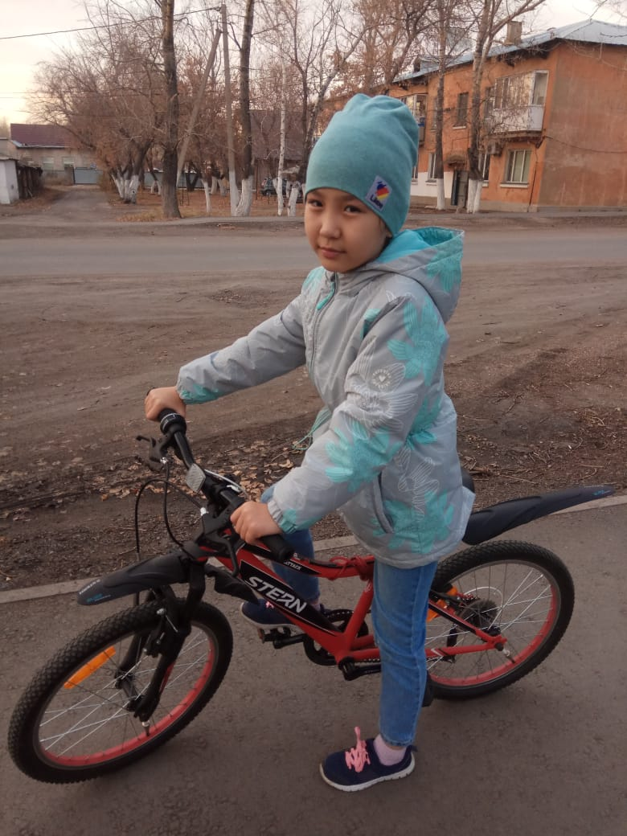Хобби- увлечение, любимое занятие на досуге. Кто-то любит просто смотреть телевизор, кто-то играть на компьютере, а кто-то серьезно увлекается музыкой: играет на музыкальном инструменте. Увлечение не приносит ни денег, ни славы. Если заглянуть в словарь русского языка Ожегова, то найдем следующее объяснение этим словам. «Увлечение - сильный, большой интерес к чему-либо». Увлечение не знает границ. Но каждое занятие дает возможность узнать что-то новое, неизведанное, увлекательное.

Директор

КГУ «Средняя школа – лицей №2

имени Насыра Смагулова»: Жахин Е.Т.

*исп. Заместитель директора по ВР Иващенко А.В. тел. 2-29-94*